***Консультация для педагогов***

**Зрительный контакт и развитие интереса к людям у детей с РАС.**

**Организация обучающей среды аутичного ребенка**

Учащиеся с РАС имеют ряд особенностей восприятия, сенсорного развития и поведения. Знание и учет этих особенностей при организации обучения могут в значительной степени облегчить и оптимизировать усвоение такими детьми знаний, умений и навыков.

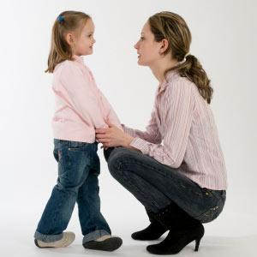

**Зрительный контакт**

Детям с расстройством аутистического спектра часто бывает трудно смотреть в глаза другим. Как правило, это интерпретируется как признак социального и личного безразличия, но в действительности это не так. Оказывается, выражение «прожечь взглядом» для учащихся с РАС является буквальным. Зрительный контакт вызывает у них большое неудобство и сильный стресс.

Если ребенок не устанавливает и не поддерживает зрительного контакта, над этим надо работать. Даже если в остальном он хорошо развивается, следует учитывать, что зрительный контакт жизненно важен для развития навыков речи. Старайтесь всегда находиться рядом с ребенком и напротив него, чтобы он смотрел прямо на Вас. Помните, что ребенок гораздо меньше Вас. Если нужно, присядьте на корточки или даже по возможности ложитесь на пол. Не вынуждайте ребенка задирать голову или оглядываться, чтобы посмотреть на Вас. И никогда не заставляйте смотреть на Вас силой, даже если продвижение идет очень медленно и туго. Перед тем как начать новую игру или занятие, всегда устанавливайте зрительный контакт. Установив контакт, немедленно вознаградите это действие ребенка новой игрушкой, интересной игрой или заданием, которые он любит выполнять.

Сделайте свое лицо «интересным» для ребенка, чтобы на него хотелось смотреть. В первую очередь — доброжелательным. Скучное, невыразительное лицо не привлекает взгляда. Попробуйте привлечь внимание ребенка к своему лицу. Вы можете, например:

* широко и часто улыбаться;
* строить рожицы: морщить нос, поднимать брови;
* издавать забавные звуки;.
* одевать, когда это уместно, экстравагантные шляпы, необычные очки (очень большие, цветные, фигурные), большие яркие серьги, «клоунский» нос;
* одевать маски;
* раскрашивать лицо;

Вы можете привлечь внимание ребенка, если легонько подуете ему в щеку. Или  даже если просто будете сидеть очень тихо и неподвижно. Перемена в поведении может привлечь больше внимания, чем самая кипучая активность.

***Возьмите предмет, который заинтересовал ребенка, и поднесите его к лицу. Ребенок последует взглядом за ним. Чтобы вознаградить ребенка, отдайте ему игрушку, а затем закрепите успех с тем же или другим предметом.***

**Развитие интереса к людям**

Аутизм —  это прежде всего нарушение коммуникативной функции, контакта ребенка с окружающими его людьми. Некоторые дети с особыми нуждами не проявляют интереса к людям и окружающему миру и не идут на контакт со взрослыми. «Разбудить», вовлечь такого ребенка — одна из труднейших задач для специалистов и родителей. Обычно взрослые, как сознательно, так и подсознательно, стремятся отыскать то, что вызовет эмоциональный отклик у ребенка. Очень важно не прекращать попыток и не отвергать, не игнорировать ребенка, даже если он Вам не отвечает, а снова и снова продолжать улыбаться ему, брать на руки (если это малыш), ободрять его и искать игры и занятия, которые ему понравятся.

***Развитие интереса к людям, расширение круга общения*** важно и по причине того, что подражание —  это эффективный способ обучения, так же как и пример сверстника или взрослого рядом.

Всегда учитывайте, что ***ребенок с РАС понимает все, что вы говорите в его присутствии***. Порой учителя и родители обсуждают ребенка так, словно его нет рядом. Это не корректно и не педагогично, особенно если ребенок не владеет способами самовыражения. Ребенку больно слышать о себе, о своих особенностях в третьем лице, хотя он не может выразить свою боль и чувства по поводу сказанного.

Делайте все возможное, чтобы общаться с ребенком, в соответствии с его возрастом. Если Вам кажется, что Вам нужно говорить с ребенком «как с маленьким», чтобы он Вас понял... То лучше попробуйте музыку, танцы, жестовую речь, коммуникацию картинками, спорт, письменную речь... и иные способы альтернативной коммуникации.

По мере возможности стремитесь к уменьшению количества сенсорного шума во время занятий. Это не только звуковой шум, но и избыток зрительных, обонятельных стимулов. Никогда не стоит задавать ребенку больше одного вопроса сразу. Если Вы видите, что ребенок устал, то стоит предложить ему отдых в тихом уголке с приглушенным светом, где он может раскачиваться на стуле, полежать на мешке или покружиться на месте.

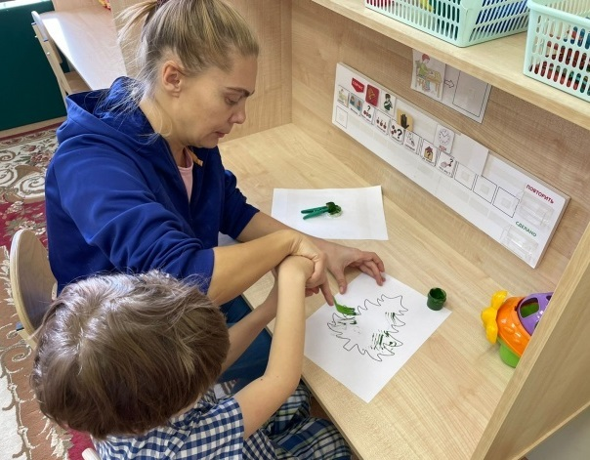

Предложите ребенку с РАС столько способов коммуникации, сколько сможете придумать. Устной коммуникации ему недостаточно. Это может быть творчество (изобразительное, музыкальное), спорт, система коммуникации карточками PECS, жестовый язык, движения, определенные виды музыки, или строительство из кубиков... Так Вы можете найти подход к ребенку через предпочитаемый им способ самовыражения.

Если ребенок не говорит и не имеет других средств коммуникации, то Вы можете наблюдать за его поведением, за тем, что он делает, что доставляет ему удовольствие. Общайтесь на этом уровне или просто будьте рядом без привычной вербальной коммуникации — для многих взрослых это уже очень большой шаг. Если Вы относитесь к ребенку с принятием, и Вам комфортно в его присутствии, то это тоже форма коммуникации, которая может оказаться очень полезной для вас обоих.

***Помогайте ребенку в случаях затруднений во взаимодействии с другими детьми и взрослыми. Не забывайте, что самые серьезные трудности ребенка с расстройствами аутистического спектра находятся именно в сфере общения с людьми.***

**Организация обучающей среды**

Ребенок с расстройствами аутистического спектра испытывает значительные трудности при освоении жизненного пространства, поэтому важно правильно организовать его обучающую среду, продумав каждую деталь.

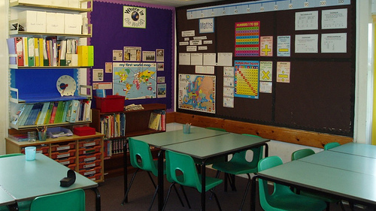

Постарайтесь связать с местом обучения переживание разнообразных положительных эмоций. Если ребенок только пришел в класс или после каникул есть изменения в пространстве, описывайте все, что видите. Причем, делайте это многократно, даже если ребенок не обращает на эти описания внимание. Старайтесь разнообразить комментарий, вводите в него интересные детали.

Интерьер класса должен быть оформлен в приятных неярких, успокаивающих тонах. Выбирайте цветовую гамму и последовательно придерживайтесь ее. Ограничьте палитру двумя или тремя цветами, не стремитесь охватить всю радугу. Простота успокаивает. Особое внимание уделите электрическому освещению: оно должно быть мягким, не режущим глаза.

Визуальное расписание — это ОЧЕНЬ важно для детей с РАС. Как и структуризация среды, где ребенок обучается. Это избавляет ребенка от сенсорной перегрузки, делает его более восприимчивым к новой информации и способствует концентрации внимания. Если что-то висит на стенде или на доске, то этот материал должен как-то объяснять ученику, что он будет делать в течение дня. Творческие работы учеников лучше разместить так, чтобы они не отвлекали внимания от урока, например в коридоре.

Эффективный дизайн класса для учеников с аутизмом включает: структуру, предсказуемость и постоянство. Такой дизайн облегчает переход от одной деятельности к другой, что помогает детям стать более независимыми. Минимизация зрительных помех, наряду с визуальным расписанием занятий станет  руководством и поддержкой учеников на протяжении всего дня.

Все предметы, вещи и игрушки должны иметь в классе свое фиксированное место. Формирование у ребенка навыка возвращать все на свои места, способствует не только порядку в помещении, но и спокойствию ребенка.

*Литература:*

*Сара Ньюман “Игры и занятия с особым ребенком” М, Теревинф:2011г.*

*Педагог-психолог Дубкова Татьяна Николаевна*